ЛЕТОПИС ШКОЛСКЕ 2016/2017. ГОДИНЕ
Kao сваког 1. септембра од већ давне 1967.године, наша школа је опет „оживела'', „олистала'', „процветала''. Летња празнина и тишина још једном је прекинута мелодијом дечјег жагора , смеха и радости поновног окупљања.
Школску 2016/2017. годину дочекали смо у новом руху. Школа је окречена, целокупан школски намештај је замењен новим, добили смо још један кутак за родитеље, а библиотека је измештена у приземље како би била доступнија ученицима. Добили смо и два нова, добро опремљена кабинета, кабинет ликовне културе и кабинет физике и хемије.

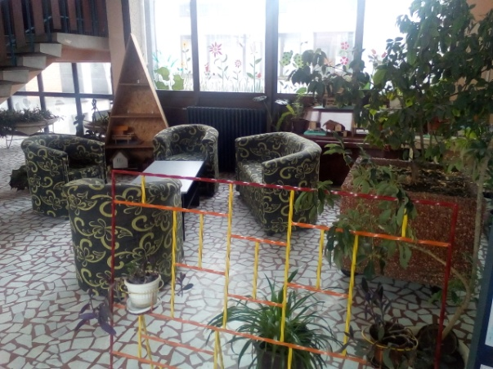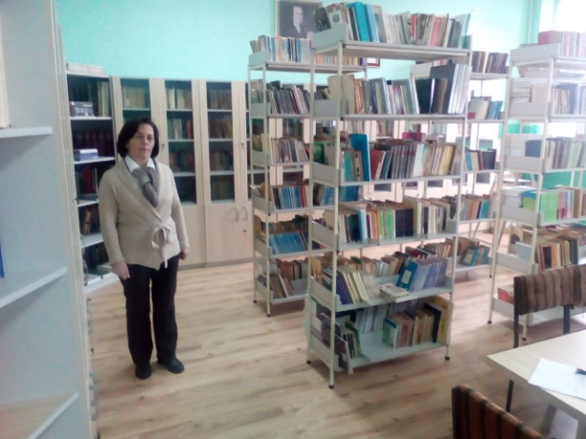

Е па, драги наставници и ученици, нека нам је срећан рад, а свима онима, од директора до наших вредних „теткица'' и домара, који су уложили изванредан труд у набавци како би нас све дочекало лепо, чисто и на свом месту, велико хвала.
У школску 2016/2017. годину ушли смо добро и благовремено припремљени. Наставу ће обављати 41 наставник.

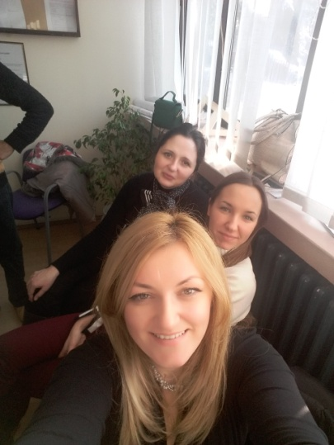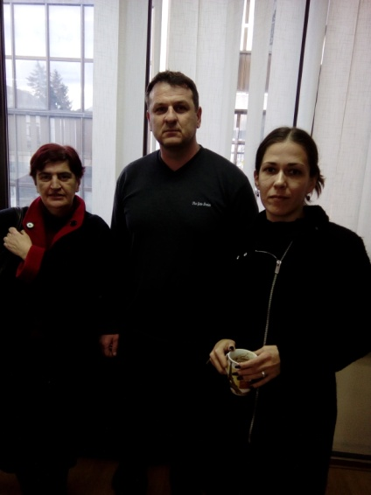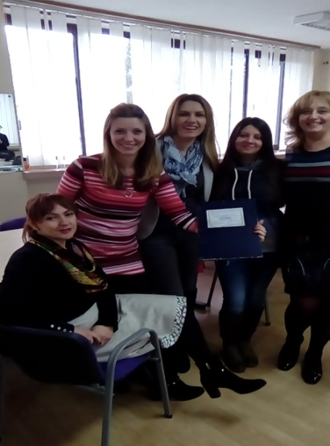

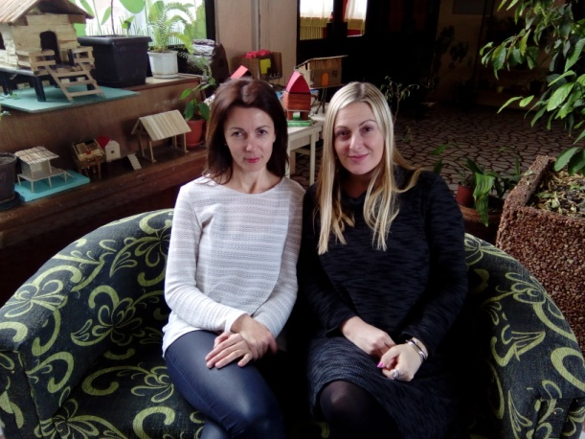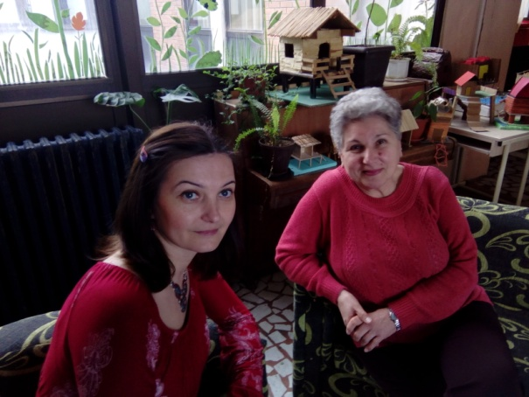

У раду наставника велика подршка ће и даље бити психолошко-педагошка служба
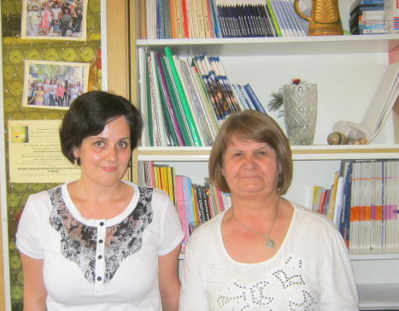

и наш библиотекар Сњежана Леканић, која ће, нажалост, бити са нама само два дана у недељи.
Административне и рачуноводствене послове ће обављати Бранка Флегер, Милоранка Џелетовић, Божана Колашинац.
Школу ће одржавати десет теткица и два домара.
Целокупан рад запослених и организацију ће надзирати, усклађивати и водити директор школе Лидија Николић.
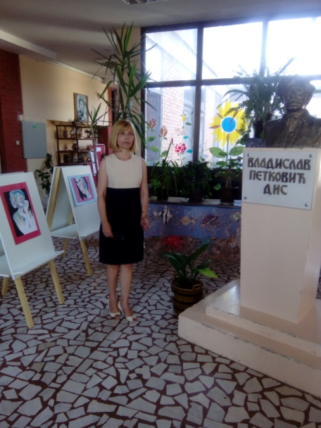

Оно чиме наставници старије смене нису били одушевљени јесте делимично укидање кабинетске наставе. Ученици ће остајати у својим учионицама, осим када имају часове физичког васпитања, ликовне културе, техничког и информатичког образовања, физике и хемије. Од директора школе смо добили уверавања да постоји план опремања функционалних кабинета те да је тренутно стање само привремено и у функцији предвиђеног плана.
Најрадоснији догађај сваког почетка нове школске године јесте пријем првака и добродошлица нашим првацима. Зато, прваци, добро нам дошли и срећан почетак школовања!
Уписано је 62 ученика и оформљена су три одељења првог разреда. Прваке су дочекале учитељице Радмила Атанасковић, Сузана Томић ( уместо учитељице Оливере Тодоровић, која ће нам, боже здравља, на свет донети једног новог ''првака'' неке школе једног дана) и Габријела Гаврић.
У циљу помоћи родитељима и бриге о нашим најмлађима, у школи је и ове године организован дневни боравак у којем ће учитељице Бранка Ћурчић и Невена Крстић помагати ученицима од 1. до 4. разреда око израде домаћих задатака и организовати слободне активности.
Са 62 првака укупан број ученика је 523 у 24 одељења, три одељења по разреду.

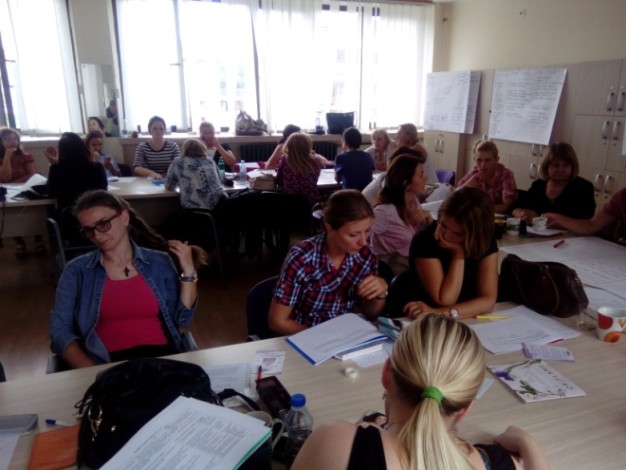
У школи је одржано неколико семинара и обука као вид стручног усавршавања запослених. Тако је 29. септембра у школи био семинар о индивидуалним образовним плановима „Корак у пракси'',
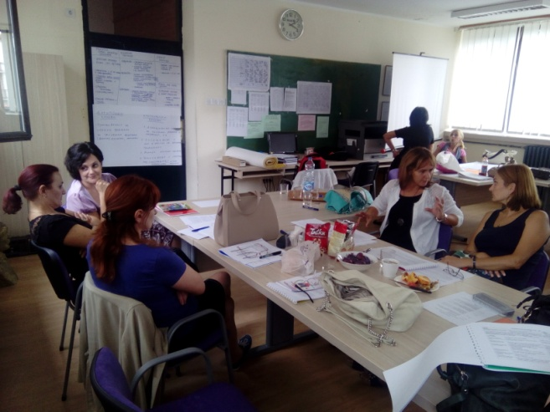

а током целог септембра је трајао семинар „Како до интерактивног софтвера у настави'' и „Школско оцењивање у основној и средњој школи 2“.
Због одласка у пензију 30.9.2016. г. напустила нас је наша колегиница Катарина Ђорђевић, професор географије. Колеге и ученици ће је увек памтити по ведрој нарави и невероватној енергији. Тренуци опраштања од омиљене наставнице су били дирљиви.
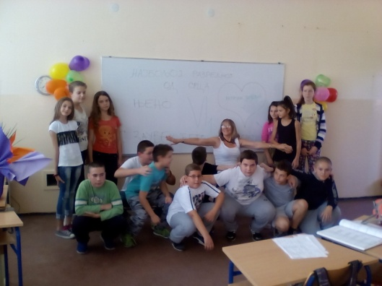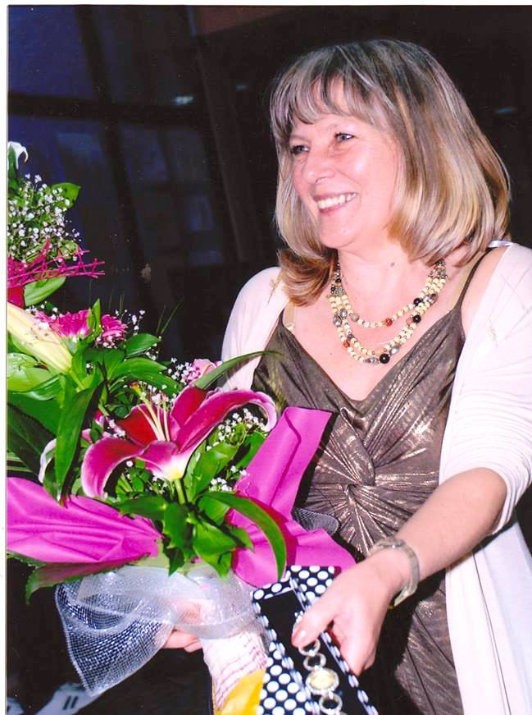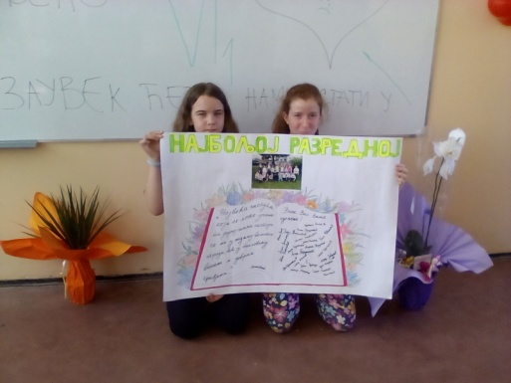

Колегиници желимо лепе пензионерске дане, а добродошлицу нашој новој колегиници Нади Трајковић.

Током првог и другог тромесечја имали смо часове у природи, прославили смо Дечју недељу, посетили Војни аеродром у Батајници, обишли смо фабрику слаткиша „Соко Штарк“, посетили цркву у нашем насељу, посетили Фестивал науке, правили журке са родитељима и учитељима, учествовали на смотри фолклора у СЦ „Шумице“ и још много, много тога...

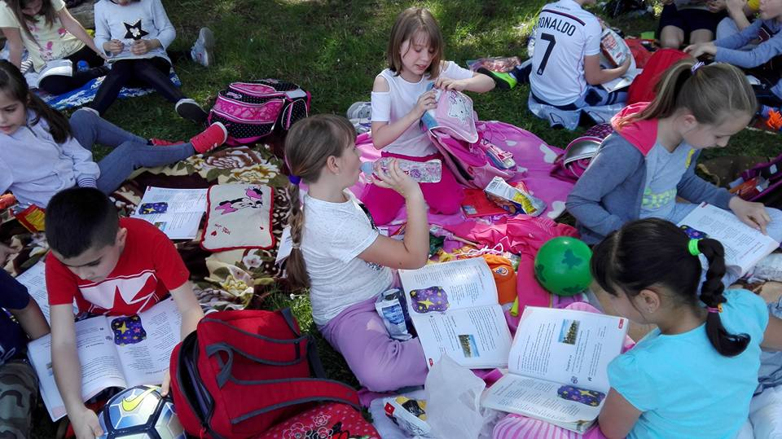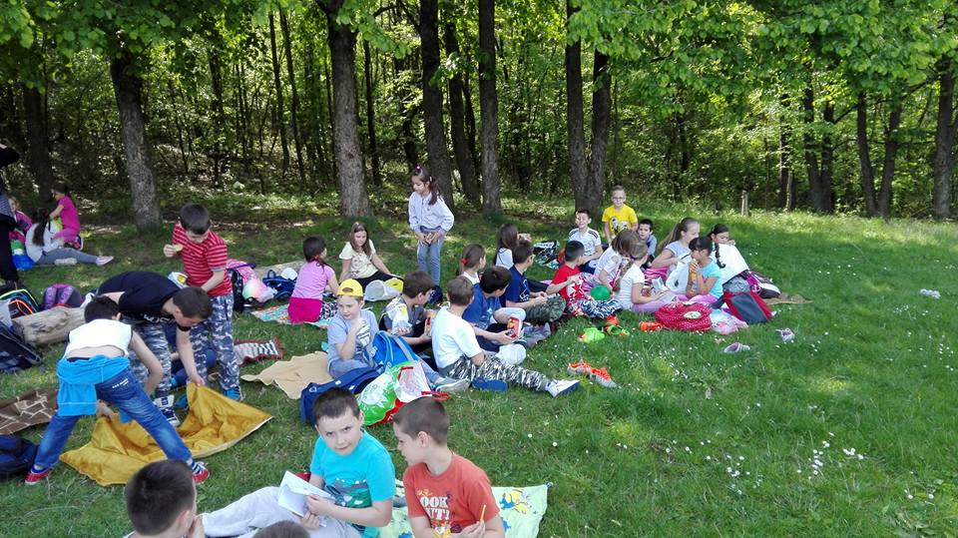
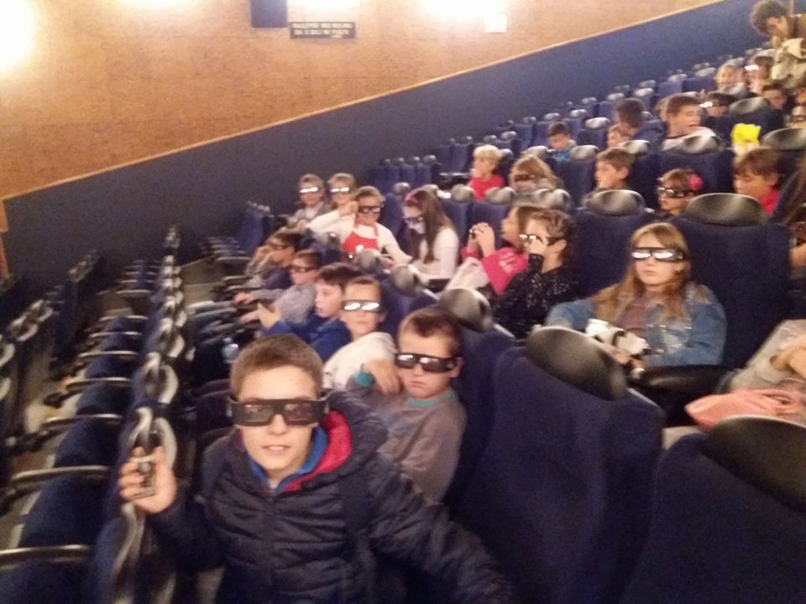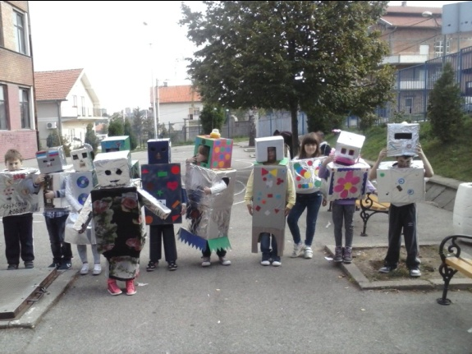
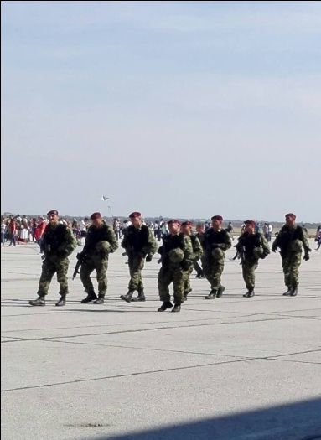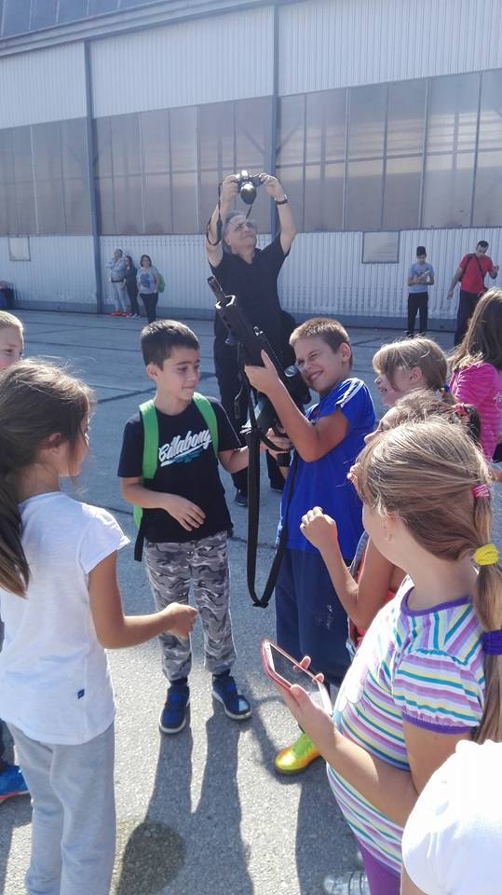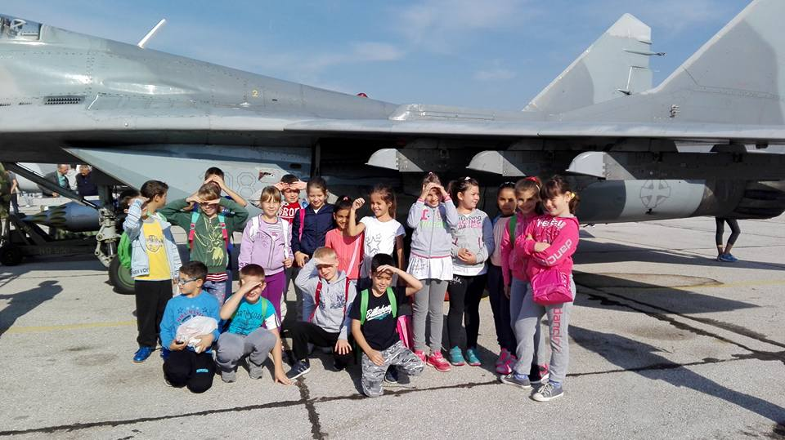

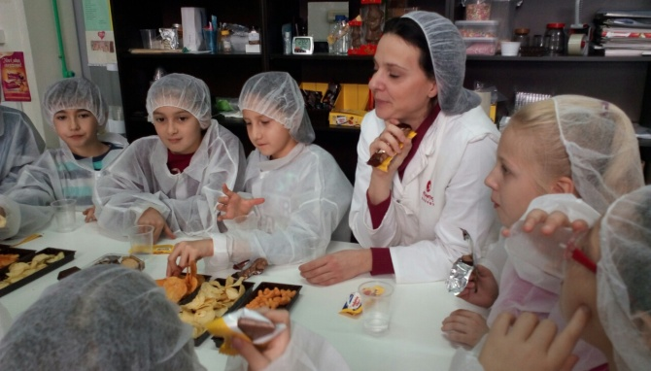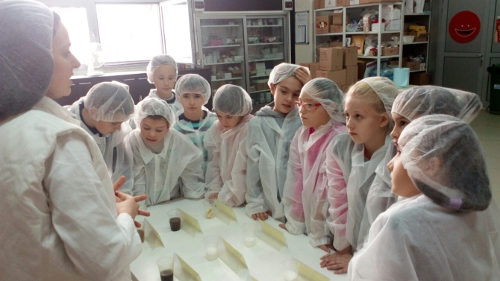

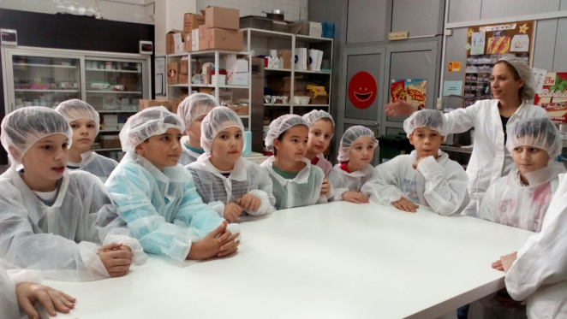

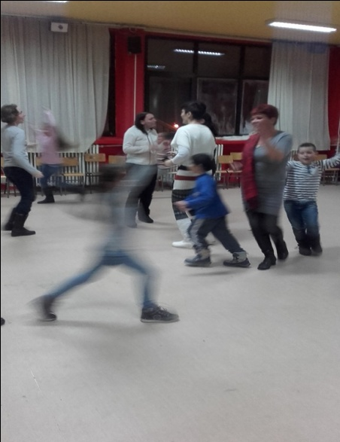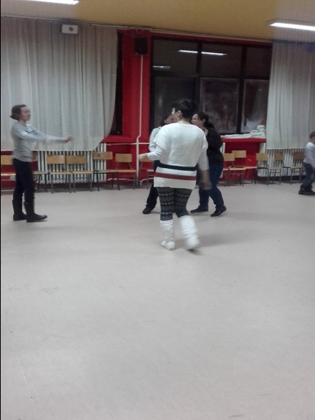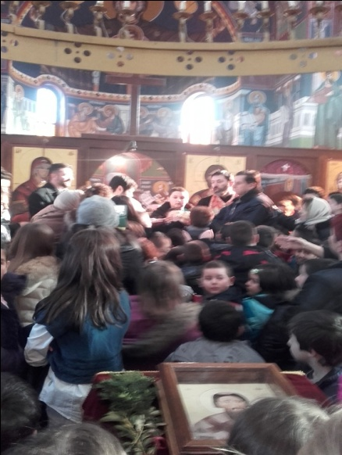

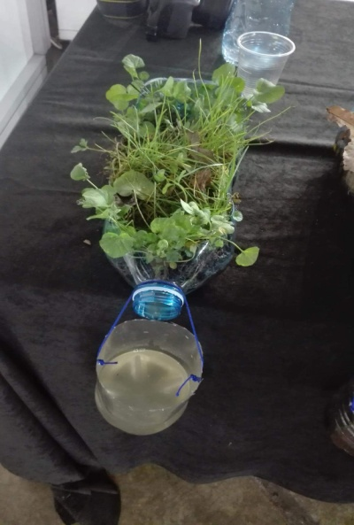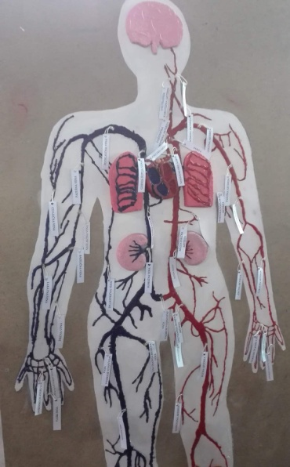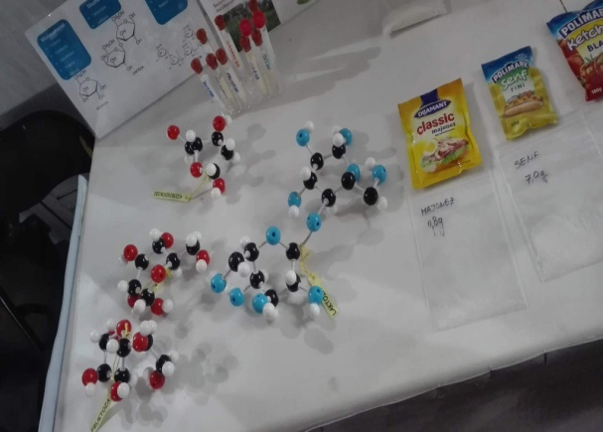

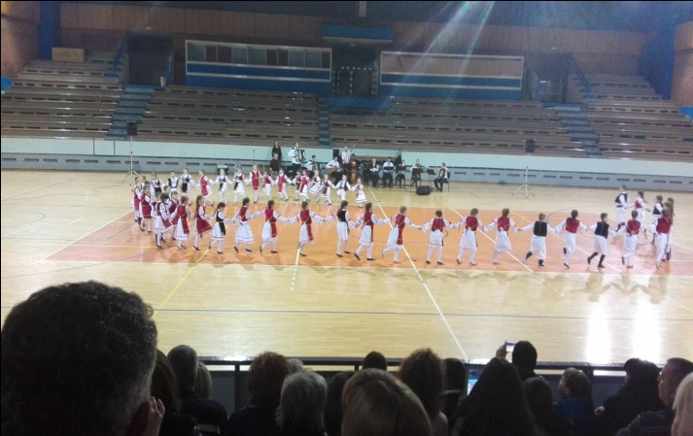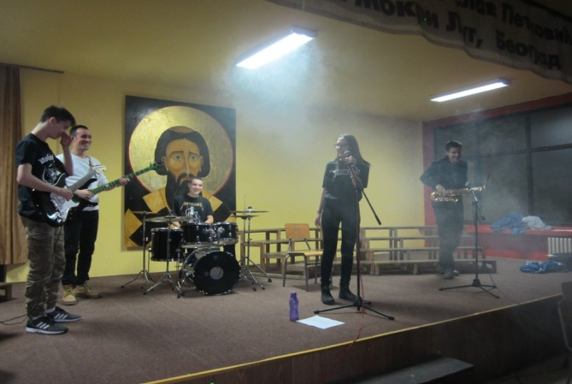

Као и сваке године, ученици нижих разреда, уз помоћ својих учитеља и родитеља, организовали су у школи Новогодишњи вашар 23.12.2016.г. Припремили су своје рукотворине, које су биле у духу Нове године, и изложили их на штандове. Атмосфера је била испуњена раздраганошћу и добрим расположењем свих присутних. Ученици су били поносни и задовољни својим ангажовањем које има за циљ да зарађеним новцем обезбеди опремање учионица.
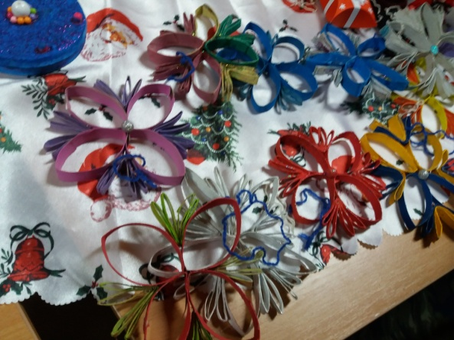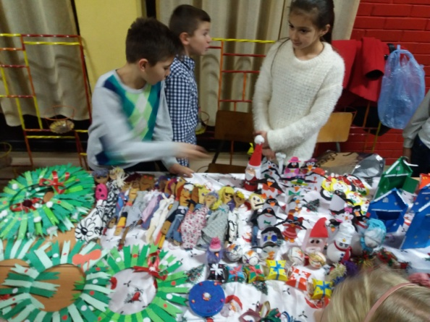
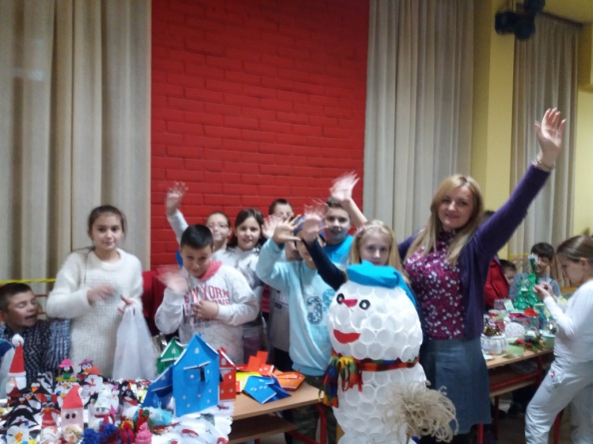

Ученици четвртог разреда су са својим учитељицама приредили пригодан програм за школску славу Светог Саву. Поред поезије, беседа, глуме, изведене су и музичке нумере на флаутама. Осетило се узбуђење, задовољство, ведрина и самопуздање међу ученицима. Показали су своју креативност и своје таленте на један посебан начин.
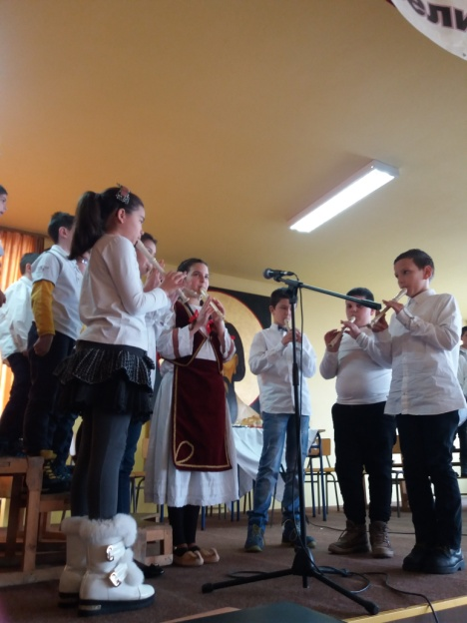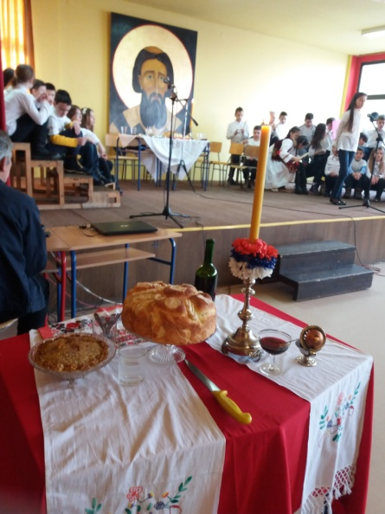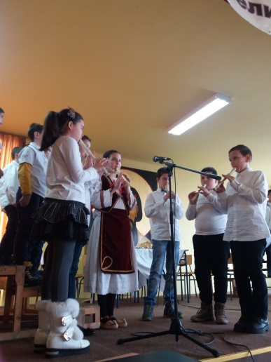
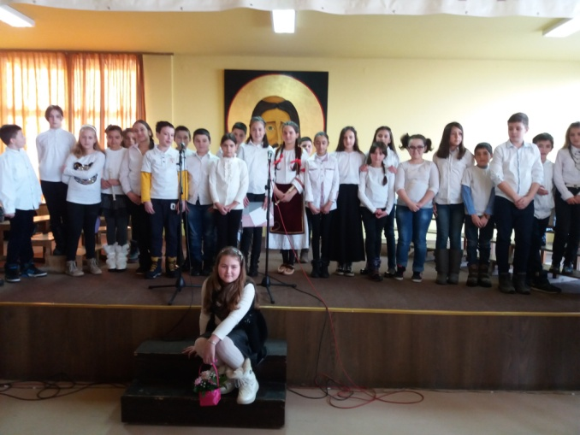

Учествовали смо на општинским и градским такмичењима и постигли следеће резултате:
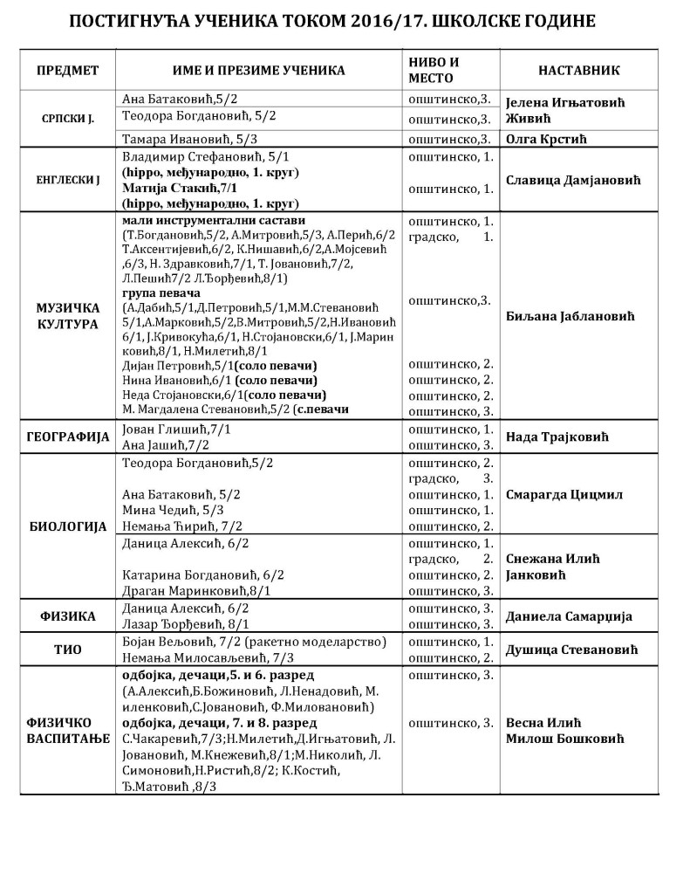
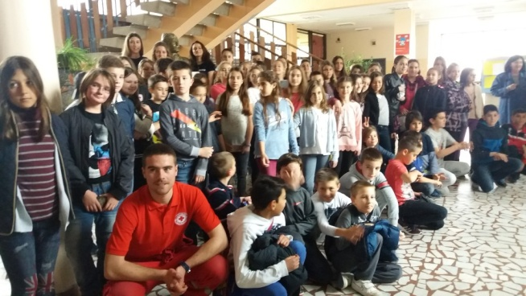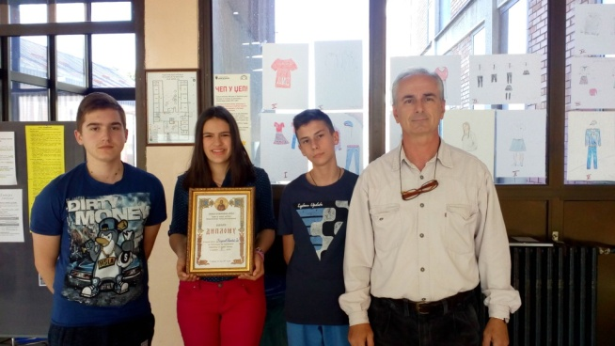
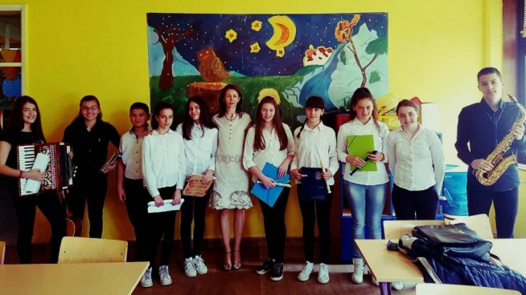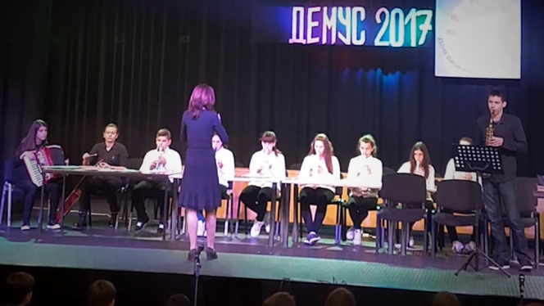

Посебно смо поносни на освојено треће место на Републичком такмичењу Хорова и оркестара.

У школи је 12.4.2017.године одржан Ускршњи вашар за ученике и родитеље. Са пуно љубави припремани су пригодни радови у духу Ускрса, а ученици су још једном уживали у улогама продаваца својих рукотворина.

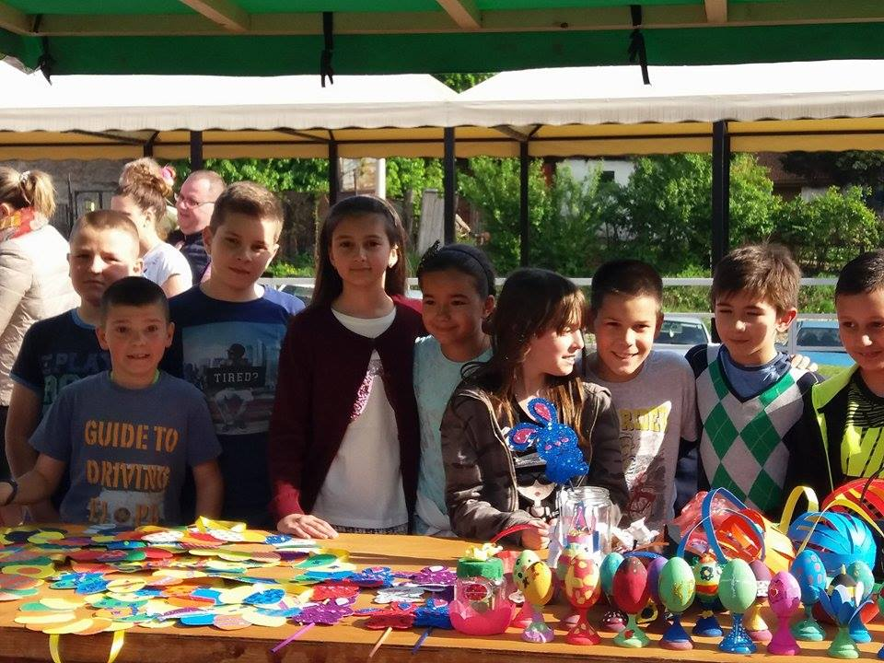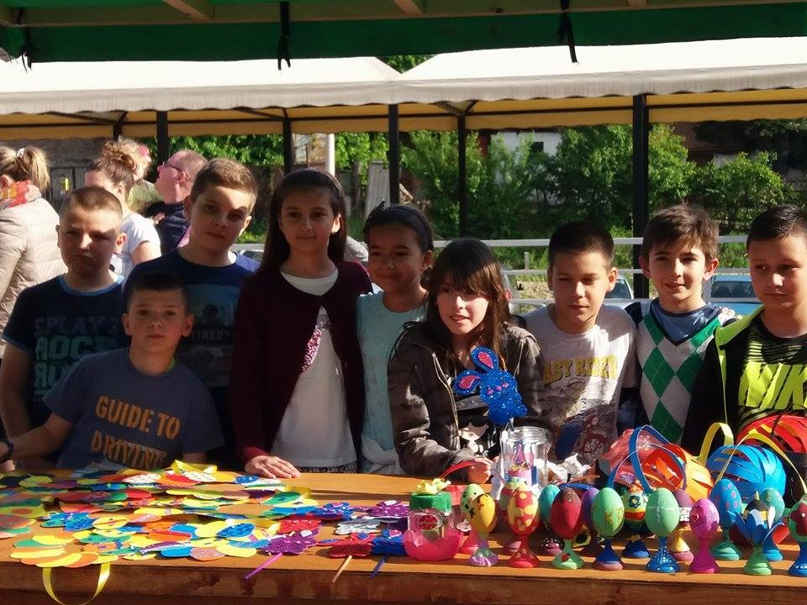
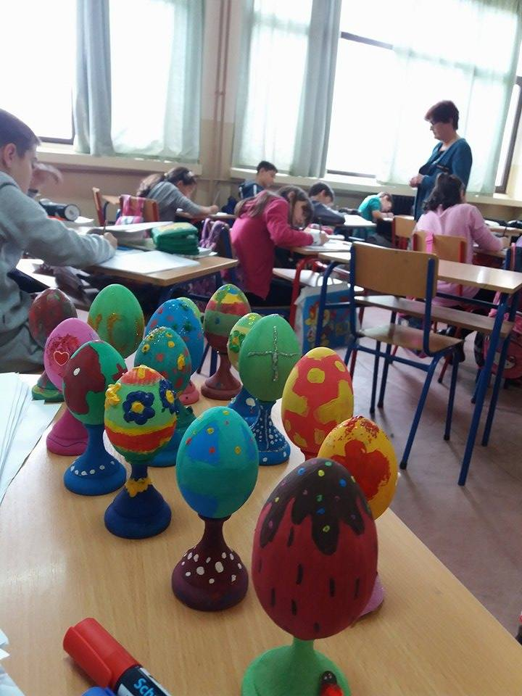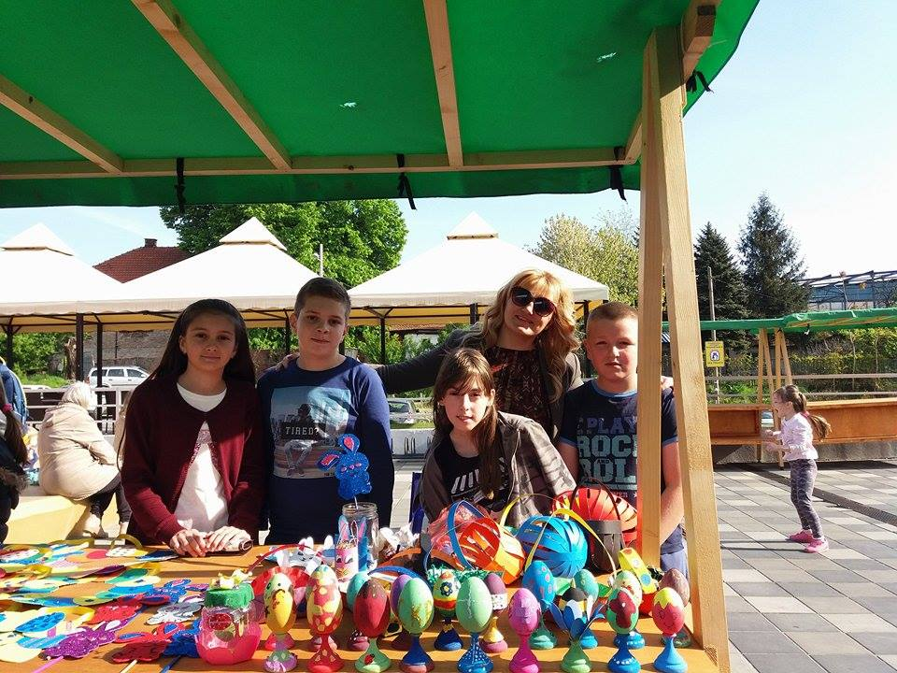

Поводом двоструког јубилеја – педесет година изградње школске зграде и годишњице везане за Диса, одржаване су током целе школске године разне манифестације под називом Година Диса.
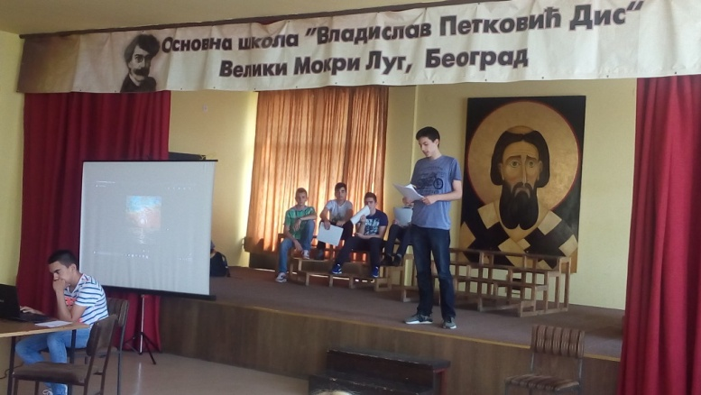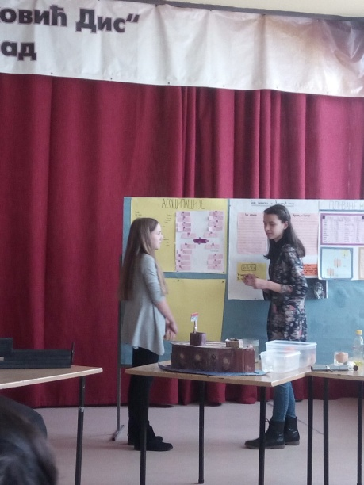
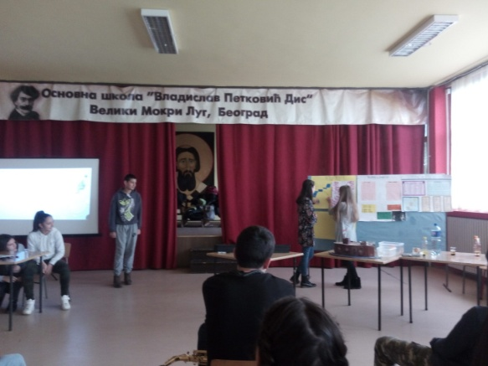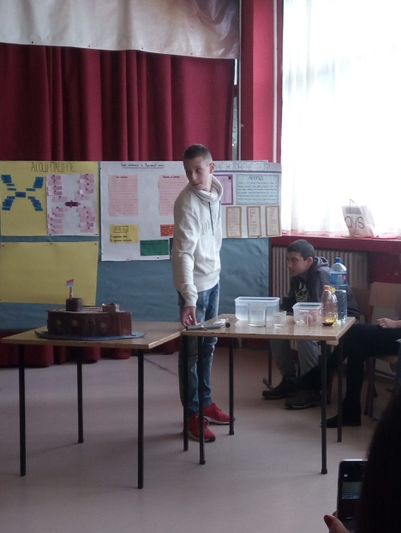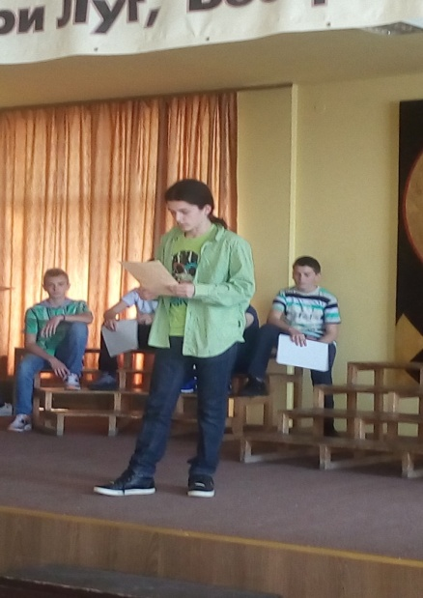

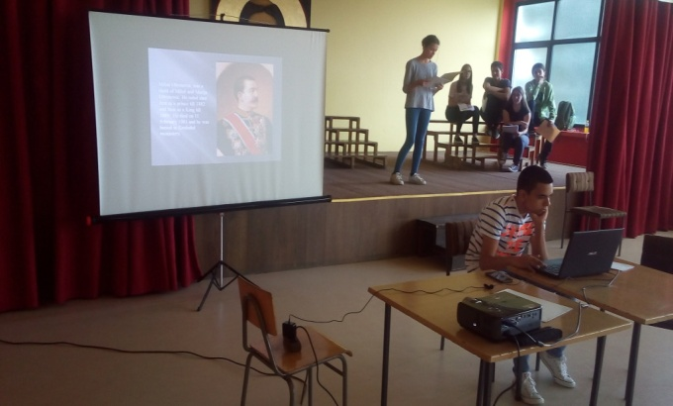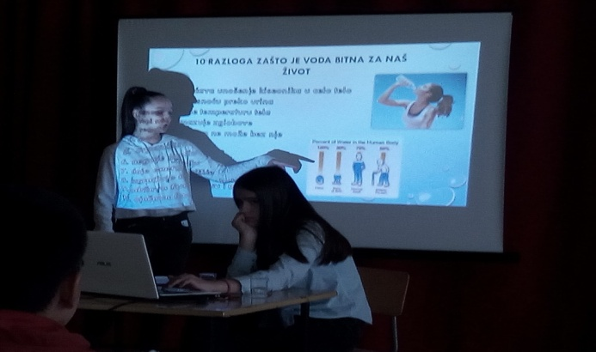

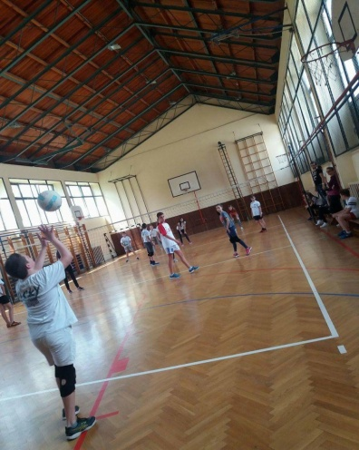

Дан школе био је обележен различитим манифестацијама. Тај 9.6.2017. године започет је спортским даном, који је организован на такав начин да су и ученици и наставници уживали у међусобном дружењу и неформалној атмосфери испуњеној такмичарским духом и коректним спортским понашањем.

Други део програма чинила је приредба коју су осмислили и рализовали наставници српског језика: Јелена Игњатовић-Живић, Марија Анђелић и Олга Крстић, наставница музичке културе Биљана Јаблановић и наставници ликовне културе Ана Живковић и Милан Срећковић. Велику захвалност дугујемо нашој драгој колегиници у пензији Нади Крстић која је обезбедила материјал и фотографије из неких прошлих дана живота наше школе. Приредба је осмишљена као времеплов кроз историју школе. Својим учешћем у приредби почаствовала нас је и наша бивша ученица, поп-певачица и представница Србије на Евровизији Бојана Стаменов, чији је деда својевремено био учитељ наше школе. У холу школе присутни су могли да уживају у ликовним радовима на изложби портрета Кире Стојановски, ученице VIII_{1.}

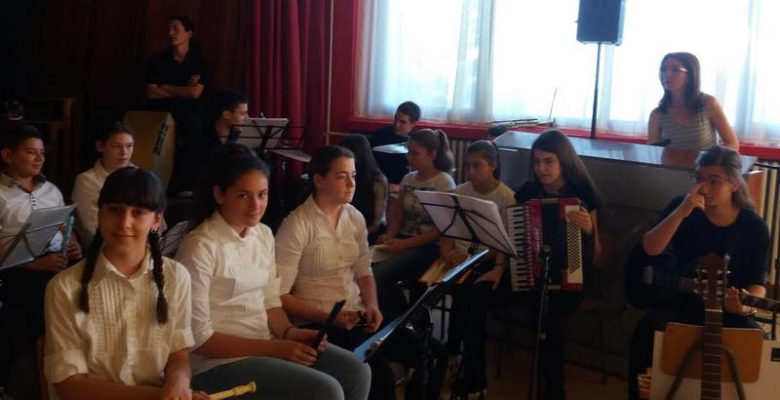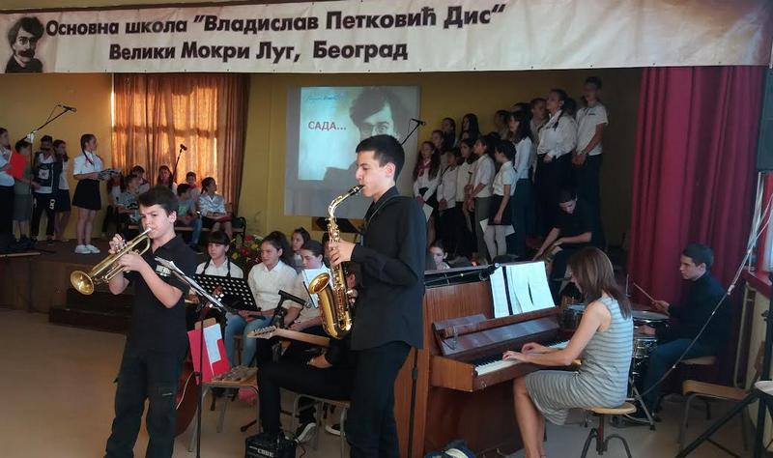

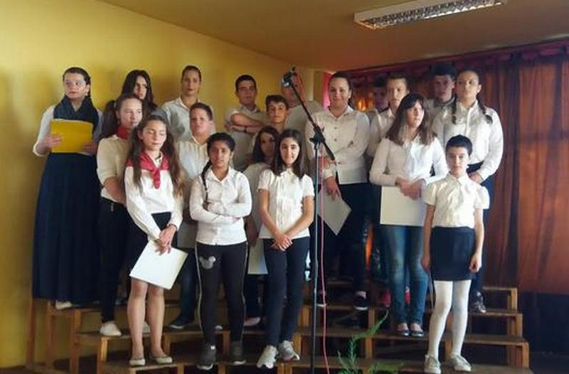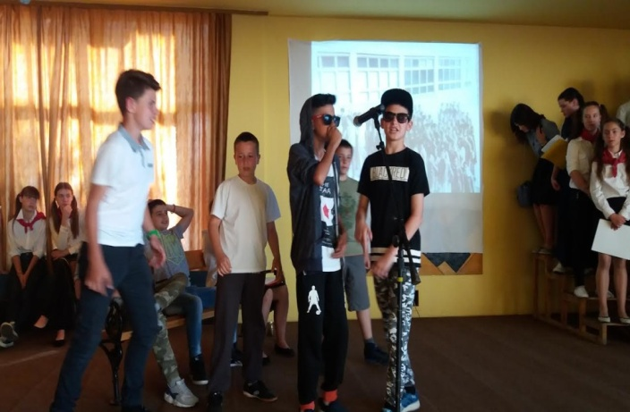

Сви ученици осмог разреда су уписали средњу школу у првом уписном року, и то углавном у оквиру прве три жеље.
И на крају, заслужили смо да се одморимо и провеселимо са својим другарима и наставницима.
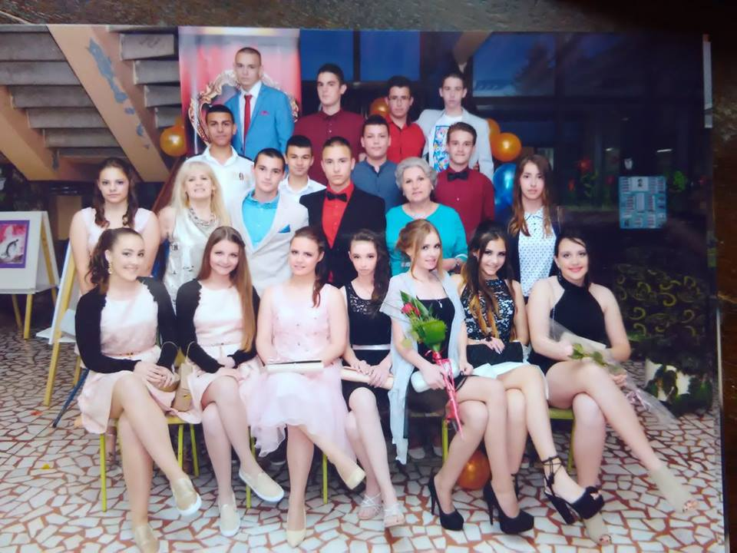

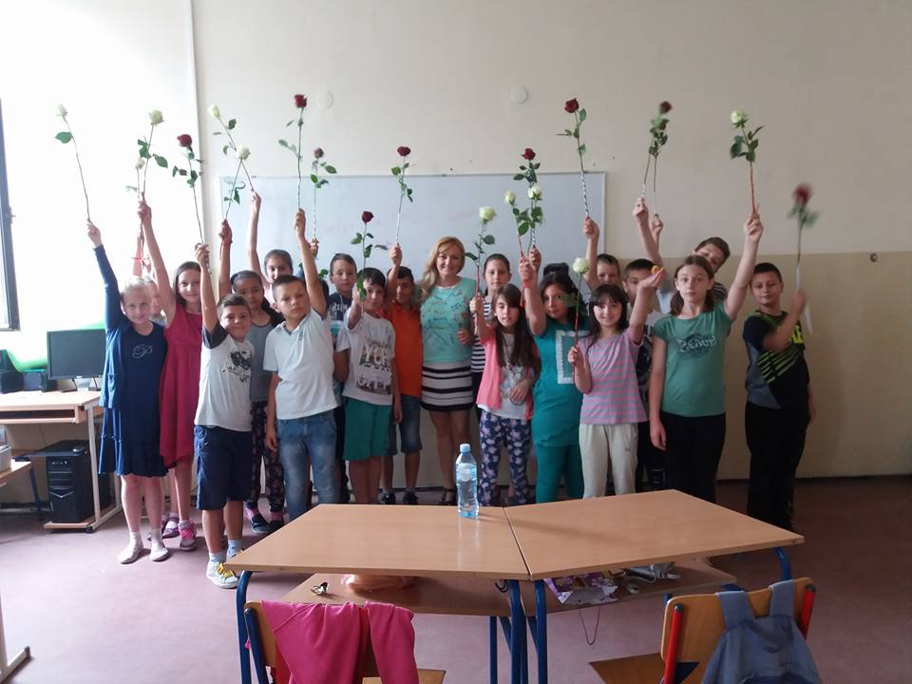

Летопис саставила:
Славица Дамјановић

Лектура и техничка подршка: Марија Анђелић, Јелена Гемаљевић.
Велика захвалност свим колегама који су својим благовременим прилозима допринели изради: Ана Милићевић, Ружица Голубовић, Гроздана Димић, Јелена Живић-Игњатовић, Катарина Ђорђевић.

